**МИНОБРНАУКИ РОССИИ**

**САНКТ-ПЕТЕРБУРГСКИЙ ГОСУДАРСТВЕННЫЙ**

**ЭЛЕКТРОТЕХНИЧЕСКИЙ УНИВЕРСИТЕТ**

**«ЛЭТИ» ИМ. В.И. УЛЬЯНОВА (ЛЕНИНА)**

**КАФЕДРА МО ЭВМ**

**ОТЧЕТ**

**по лабораторной работе №2**

**по дисциплине «Базы данных»**

**Тема: Реализация базы данных в СУБД PostgreSQL**

Студент гр. 1303 ________________________________Коренев Д. А.

Преподаватель ________________________________Заславский М. М.

Санкт-Петербург

2023

**Цель работы.**

Развернуть локально PostgreSQL, написать запросы для создания и заполнения таблиц, написать запросы к БД, отвечающие на вопросы в задания.

**Задание.**

Вариант 11

Пусть требуется создать программную систему, предназначенную для работников почтового отделения. Такая система должна обеспечивать хранение сведений о подписчиках газет и журналов, обслуживаемых отделением связи, и о почтальонах. Каждое подписное издание характеризуется индексом, названием и подписной ценой. Данные о подписчиках включают в себя: фамилию, имя, отчество, домашний адрес, индексы получаемых изданий, дату, начиная с которой оформлена подписка, и срок подписки на каждое издание. Несколько домов объединяются в участок, который обслуживается одним почтальоном. Каждый почтальон может обслуживать несколько участков. В БД должны содержаться сведения о том, к каким участкам относятся подписчики газет, и об обслуживающем их почтальоне. Заведующий почтовым отделением может принять на работу и уволить почтальона, при этом участки не должны оставаться без обслуживания. Оператор почтовой связи должен иметь возможность по просьбе клиента оформить подписку, а также добавить в БД сведения о новом подписном издании. Оформление подписки связано с выдачей клиенту квитанции, в которой указывается общая стоимость подписки, что выписано, и на какой срок. Возможны следующие запросы к БД:

* Определить наименование и количество экземпляров всех изданий, получаемых отделением связи.
* По заданному адресу определить фамилию почтальона, обслуживающего подписчика.
* Какие газеты выписывает гражданин с указанной фамилией, именем, отчеством?
* Сколько почтальонов работает в почтовом отделении?
* На каком участке количество экземпляров подписных изданий максимально?
* Каков средний срок подписки по каждому изданию?

Необходимо развернуть PostgreSQL локально:

* Написать запросы для создания таблиц из предыдущей лабораторный работы
* Заполнить тестовыми данными: 5-10 строк на каждую таблицу, обязательно наличие связи между ними, данные приближены к реальности.
* Написать запросы к БД, отвечающие на вопросы из предыдущей лабораторной работы
* Исходный код выложить на www.db-fiddle.com для проверки работоспособности
* Исходный код в виде .sql файла запушить в виде PR в репо

**Выполнение работы.**

**Создание базы данных:**

Создана база данных «Delivery»

Рисунок 1 создание базы данных

Написаны запросы для создания и заполнения таблиц (см. приложение Б).

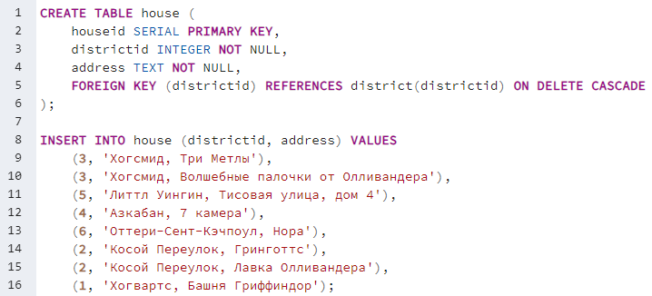

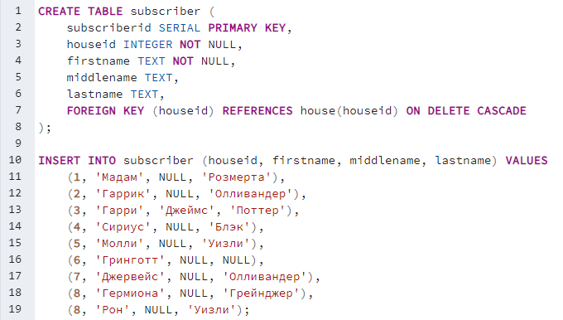

**Запросы к БД:**

Запросы к БД так же можно увидеть в приложении В.

1. Определить наименование и количество экземпляров всех изданий, получаемых отделением связи.

Select Title From publication

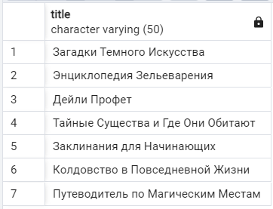

1. По заданному адресу определить фамилию почтальона, обслуживающего подписчика.

Select lastname From postman

where postmanid = (

Select postmanid

From district

Where districtid = (

Select districtid

From house

Where address = 'Хогсмид, Три Метлы'

)

)

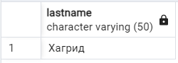

1. Какие газеты выписывает гражданин с указанной фамилией, именем, отчеством?

Select title

From publication

Inner join subscription On subscription.publicationid = publication.publicationid

Inner join subscriber On subscriber.subscriberid = subscription.subscriberid

Where

firstname = 'Гарри' AND

middlename = 'Джеймс' AND

lastname = 'Поттер'

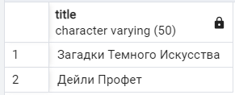

1. Сколько почтальонов работает в почтовом отделении?

Select Count(*) From postman

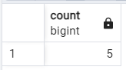

1. На каком участке количество экземпляров подписных изданий максимально?

WITH MaxSubscriptionCount AS (

SELECT MAX(subscription_count) AS max_count

FROM (

SELECT COUNT(*) AS subscription_count

FROM district d

JOIN house h ON d.districtid = h.districtid

JOIN subscriber s ON h.houseid = s.houseid

JOIN subscription sub ON s.subscriberid = sub.subscriberid

GROUP BY d.name

) AS counts

)

SELECT d.name AS district_name, COUNT(*) AS subscription_count

FROM district d

JOIN house h ON d.districtid = h.districtid

JOIN subscriber s ON h.houseid = s.houseid

JOIN subscription sub ON s.subscriberid = sub.subscriberid

GROUP BY d.name

HAVING COUNT(*) = (SELECT max_count FROM MaxSubscriptionCount);

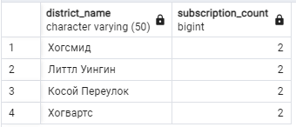

1. Каков средний срок подписки по каждому изданию?

Для всех существующих подписок:

Select round(avg(duration), 2) From subscription

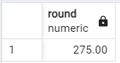

Только для действующих подписок:

Select round(avg(duration), 2) From subscription

WHERE startdate + interval '1 day' * duration >= NOW();

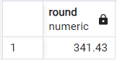

**Вывод.**

В ходе выполнения работы была развернуто локально PostgreSQL, написаны запросы для создания и заполнения таблицы в соответствии со структурой БД, написаны запросы к БД, отвечающие на вопросы задания.

**ПРИЛОЖЕНИЕ А**

PullRequest: https://github.com/moevm/sql-2023-1303/pull/23  
db-fiddle : https://www.db-fiddle.com/f/qeQNArneSPKg99quqKmPZz/0

**ПРИЛОЖЕНИЕ Б**

--почтальон

CREATE TABLE postman (

postmanid SERIAL PRIMARY KEY,

firstname TEXT NOT NULL,

middlename TEXT,

lastname TEXT

);

--район

CREATE TABLE district (

districtid SERIAL PRIMARY KEY,

postmanid INTEGER NOT NULL,

FOREIGN KEY (postmanid) REFERENCES postman(postmanid) ON DELETE CASCADE,

name TEXT NOT NULL

);

--дом

CREATE TABLE house (

houseid SERIAL PRIMARY KEY,

districtid INTEGER NOT NULL,

address TEXT NOT NULL,

FOREIGN KEY (districtid) REFERENCES district(districtid) ON DELETE CASCADE

);

--подписчик

CREATE TABLE subscriber (

subscriberid SERIAL PRIMARY KEY,

houseid INTEGER NOT NULL,

firstname TEXT NOT NULL,

middlename TEXT,

lastname TEXT,

FOREIGN KEY (houseid) REFERENCES house(houseid) ON DELETE CASCADE

);

--публикация

CREATE TABLE publication (

publicationid SERIAL PRIMARY KEY,

index INTEGER NOT NULL,

title TEXT NOT NULL,

price NUMERIC(10,2)

);

--подписка

CREATE TABLE subscription (

subscriptionid SERIAL PRIMARY KEY,

publicationid INTEGER NOT NULL,

subscriberid INTEGER NOT NULL,

startdate DATE NOT NULL,

duration INTEGER NOT NULL,

FOREIGN KEY (publicationid) REFERENCES publication(publicationid) ON DELETE CASCADE,

FOREIGN KEY (subscriberid) REFERENCES subscriber(subscriberid) ON DELETE CASCADE

);

INSERT INTO postman (firstname, middlename, lastname) VALUES

('Рубеус', NULL, 'Хагрид'),

('Букля', NULL, NULL),

('Альбус', 'Персиваль', 'Дамблдор'),

('Миневра', NULL, 'МакГонагалл'),

('Северус', NULL, 'Снегг');

INSERT INTO district (postmanid, name) VALUES

(3, 'Хогвартс'),

(4, 'Косой Переулок'),

(1, 'Хогсмид'),

(5, 'Азкабан'),

(1, 'Литтл Уингин'),

(2, 'Оттери-Сент-Кэчпоул');

INSERT INTO house (districtid, address) VALUES

(3, 'Хогсмид, Три Метлы'),

(3, 'Хогсмид, Волшебные палочки от Олливандера'),

(5, 'Литтл Уингин, Тисовая улица, дом 4'),

(4, 'Азкабан, 7 камера'),

(6, 'Оттери-Сент-Кэчпоул, Нора'),

(2, 'Косой Переулок, Гринготтс'),

(2, 'Косой Переулок, Лавка Олливандера'),

(1, 'Хогвартс, Башня Гриффиндор');

INSERT INTO subscriber (houseid, firstname, middlename, lastname) VALUES

(1, 'Мадам', NULL, 'Розмерта'),

(2, 'Гаррик', NULL, 'Олливандер'),

(3, 'Гарри', 'Джеймс', 'Поттер'),

(4, 'Сириус', NULL, 'Блэк'),

(5, 'Молли', NULL, 'Уизли'),

(6, 'Гринготт', NULL, NULL),

(7, 'Джервейс', NULL, 'Олливандер'),

(8, 'Гермиона', NULL, 'Грейнджер'),

(8, 'Рон', NULL, 'Уизли');

INSERT INTO publication (index, title, price) VALUES

(93, 'Загадки Темного Искусства', 10.49),

(89, 'Энциклопедия Зельеварения', 13.79),

(88, 'Дейли Профет', 10.99),

(96, 'Тайные Существа и Где Они Обитают', 8.99),

(83, 'Заклинания для Начинающих', 6.99),

(84, 'Колдовство в Повседневной Жизни', 9.99),

(91, 'Путеводитель по Магическим Местам', 12.99);

INSERT INTO subscription (publicationid, subscriberid, startdate, duration) VALUES

(3, 6, '2022-11-01', 365),

(6, 5, '2023-03-20', 300),

(1, 4, '2020-06-15', 90),

(4, 1, '2022-04-12', 1000),

(3, 2, '2023-01-01', 365),

(1, 3, '2023-10-10', 180),

(2, 8, '2023-08-21', 90),

(5, 9, '2023-03-15', 120),

(7, 7, '2023-05-13', 150),

(3, 3, '2023-10-09', 90);

**ПРИЛОЖЕНИЕ В**

--1.Определить наименование и количество экземпляров всех изданий, получаемых отделением связи.

SELECT title FROM publication

--2.По заданному адресу определить фамилию почтальона, обслуживающего подписчика.

SELECT lastname FROM postman

where postmanid = (

SELECT postmanid

FROM district

WHERE districtid = (

SELECT districtid

FROM house

WHERE address = 'Хогсмид, Три Метлы'

)

)

--3.Какие газеты выписывает гражданин с указанной фамилией, именем, отчеством?

SELECT title

FROM publication

INNER JOIN subscription ON subscription.publicationid = publication.publicationid

INNER JOIN subscriber ON subscriber.subscriberid = subscription.subscriberid

WHERE

firstname = 'Гарри' AND

middlename = 'Джеймс' AND

lastname = 'Поттер'

--4.Сколько почтальонов работает в почтовом отделении?

SELECT Count(*) FROM postman

--5.На каком участке количество экземпляров подписных изданий максимально?

WITH MaxSubscriptionCount AS (

SELECT MAX(subscription_count) AS max_count

FROM (

SELECT COUNT(*) AS subscription_count

FROM district d

JOIN house h ON d.districtid = h.districtid

JOIN subscriber s ON h.houseid = s.houseid

JOIN subscription sub ON s.subscriberid = sub.subscriberid

GROUP BY d.name

) AS counts

)

SELECT d.name AS district_name, COUNT(*) AS subscription_count

FROM district d

JOIN house h ON d.districtid = h.districtid

JOIN subscriber s ON h.houseid = s.houseid

JOIN subscription sub ON s.subscriberid = sub.subscriberid

GROUP BY d.name

HAVING COUNT(*) = (SELECT max_count FROM MaxSubscriptionCount);

--6.Каков средний срок подписки по каждому изданию?

--Для всех существующих подписок:

SELECT round(avg(duration), 2) FROM subscription

--6.Каков средний срок подписки по каждому изданию?

--Только для действующих подписок:

SELECT round(avg(duration), 2) FROM subscription

WHERE startdate + interval '1 day' * duration >= NOW();